Commissione Tecnica Calcio
CAMPIONATO CALCIO A 5 STAGIONE 2017/2018
Comunicato n° 35bis del 5/5/2018



SERIE A ELITE ATUTTOCAMPO CUP

Risultati della 13^ di RITORNO:
Incontro |  | Risultati
Boca Futbol | Pizzeria Caminetto | 6 – 4
Nuovo Bar Breakfast | Green Wallera | 1 – 4
Trattoria Baldini | Attila Ungheni Blap’s | 3 – 8
Stanley Bet Tulipano | Spartak San Prospero | 0 – 6 a tav. *
Warriors | Sueda Cafè Futsal | 6 – 6
Athletic Conad Pile | Mondial Corag | 2 – 3
Greg Tattoo | Cormagnus | 2 – 2
* per mancata presentazione soc. Stanley Bet Tulipano, vedi Commissione Giudicante

Coppa Csi Serie A

La società prima nominata ha l’obbligo di fornire l’operatore DAE, come in campionato.

Quarti di finale (tutti alle Nuove Fassi Carpi):
A) 1^ Mondial Corag - 8^ Attila Ungheni Blap’s giovedì 10/5 ore 21,30 Fassi Carpi
B) 4^ Warriors - 5^ Green Wallera martedì 8/5 ore 20,30 Fassi Carpi
C) 3^ Boca Futbol - 6^ Athletic Conad Pile martedì 8/5 ore 21,30 Fassi Carpi
D) 2^ Sueda Cafè Futsal - 7^ Cormagnus giovedì 10/5 ore 20,30 Fassi Carpi

Semifinali
Vincente A – Vincente B martedì 15/5 ore 20,30 Nuove Fassi Carpi
Vincente C – Vincente D martedì 15/5 ore 21,30 Nuove Fassi Carpi

Finale fra le due vincenti giovedì 17/5 ore 21,30 Nuove Fassi Carpi
In tutte le gare alle migliori classificate basta un pari per vincere, non ci sono i rigori.

Classifica finale Serie A – Elite
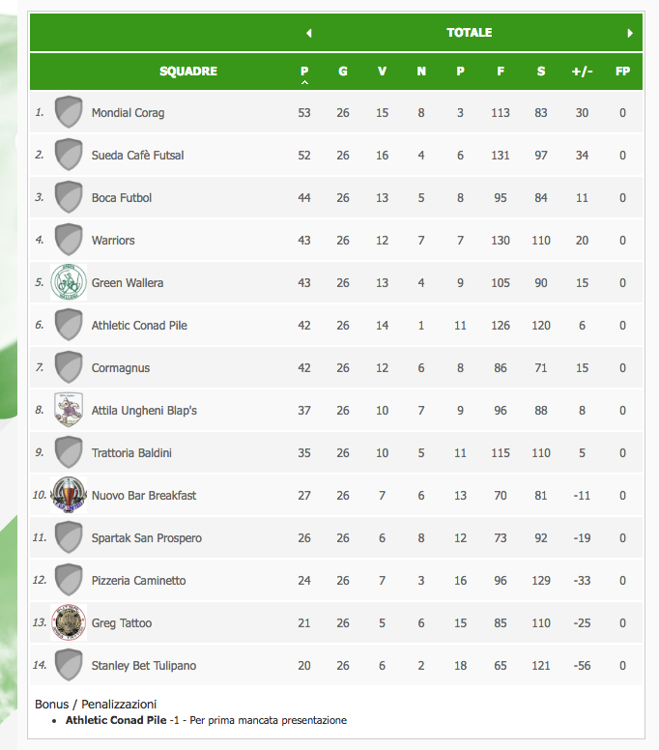
- Mondial Corag campione di Comitato Serie A – Elite 2017-18: alla soc. Mondial Corag vanno i complimenti da parte del Comitato di Carpi del Centro Sportivo Italiano.
- Pizzeria Caminetto, Greg Tattoo e Stanley Bet Tulipano retrocesse in Serie B

Società ammesse alla Coppa Csi:

Mondial Corag (1^)
Sueda Cafè Futsal (2^)
Boca Futbol (3^)
Warriors (4^ per miglior scontro diretto rispetto alla soc. Green Wallera: 4-4 e 4-2)
Green Wallera (5^)
Athletic Conad Pile (6^ per miglior scontro diretto rispetto alla soc. Cormagnus: 3-4 e 4-2)
Cormagnus (7^)
Attila Ungheni Blap’s (8^)

Classifica marcatori finale (prime dieci posizioni)

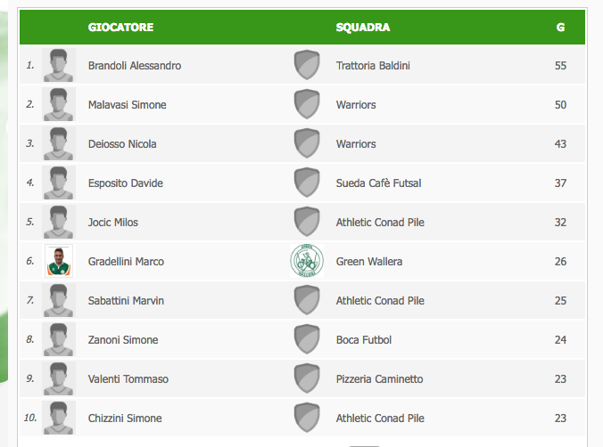

Questo l’albo d’oro della Serie A - Elite:

1996-97 Folgore Mirandola
1997-98 Bar City
1998-99 Anspi San Francesco
1999-2000 Nefer
2000-01 Bar Gorizia
2001-02 Bar Gorizia
2002-03 Bar Gorizia
2003-04 Aneser Novi Pizzeria Quadrifoglio
2004-05 Ac ’99 Bar Stadio
2005-06 Ac ’99 Lavanderia Europa
2006-07 Ac ’99 Lavanderia Europa
2007-08 Ac ’99 Lavanderia Europa
2008-09 Warriors
2009-10 Psv Carpi A tutto campo
2010-11 Psv Carpi A tutto campo
2011-12 Warriors
2012-13 Psv Carpi Azienda Vinicola Bassoli
2013-14 Psv Carpi Pizzeria Il Caminetto
2014-15 Pol. Possidiese
2015-16 Butega Romagnola
2016-17 Vis San Prospero
2017-18 MONDIAL CORAG

COMMISSIONE GIUDICANTE del 4/5/2018 – Foglio n° 28

Ricordiamo che i cartellini e le diffide precedentemente accumulati in campionato si azzerano al termine dell’ultima giornata del campionato e nella Coppa Csi (dove sono vigenti le stesse regole in tema disciplinare rispetto al campionato) si riparte da zero. Anche le squalifiche rimediate in campionato si scontano solo in campionato, NON nella Coppa Csi, tranne che non siano a tempo.

Ammonizione semplice

Serie A – Elite
Caiazzo Giuseppe (Mondial Corag), Casari Jimmy (Warriors), Muzzini Mirko (Sueda Cafè Futsal)

Ammonizione con diffida

Serie A Elite
Rossi Riccardo e Ferrari Simone (Boca Futbol), Leva Roberto (Green Wallera)

Provvedimenti a carico di società:
In relazione alla gara Stanley Bet Tulipano – Spartak San Prospero del 3/5 non disputata per la mancata presentazione della soc. Stanley Bet Tulipano, si delibera quanto segue: sconfitta a tavolino 0-6 alla soc. Stanley Bet Tulipano; ammenda di 30 euro (trenta) alla soc. Stanley Bet Tulipano per prima mancata presentazione. Nessun punto di penalizzazione perché la soc. Stanley Bet Tulipano ha avvisato.

MODALITA’ PER SCONTARE LE SQUALIFICHE
- in caso di cartellino rosso sul campo (espulsione diretta, dopo due gialli o dopo un azzurro e giallo o dopo due cartellini azzurri, sul Comunicato appare la dicitura ESPULSO), si deve saltare la gara o le gare direttamente successiva/e a quella dell’espulsione.
- in caso di squalifica per somma di ammonizioni rimediate in gara diverse (sul Comunicato appare la dicitura SOMMA AMMONIZ.), la squalifica va scontata la settimana successiva l’uscita del provvedimento sul Comunicato ufficiale del mercoledì. Quindi il giocatore può giocare il mercoledì, giovedì o venerdì della stessa settimana e deve scontare la giornata dal lunedì della settimana successiva.
- in caso di provvedimenti a fine gara sarà cura della Commissione comunicare via telefono gli eventuali provvedimenti

La società che schiera un giocatore squalificato (anche se gli ha erroneamente fatto scontare la squalifica nella gara sbagliata, in base a quanto sopra riportato) perde la gara 6-0 a tavolino, è punita con l’ammenda di 25 €, mentre il giocatore è punito con 2 giornate di squalifica (una per aver giocato da squalificato, una perché non ha mai scontato la precedente squalifica).

COMMISSIONE TECNICA CALCIO

